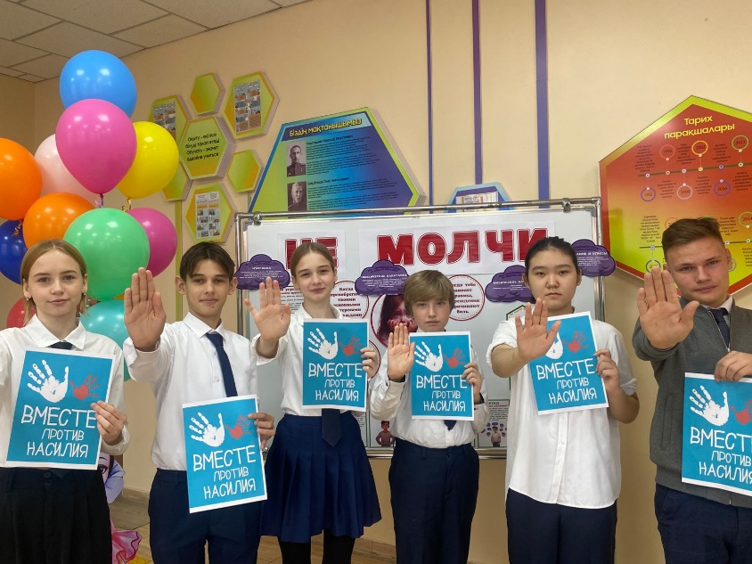
С 25 ноября по 10 декабря 2025 года года в рамках Всемирного дня ребенка , также кампаний "16 дней без жестокости и насилия" в школе проходят мероприятия. В программе: классные часы, конкурсы творческих работ (конкурс агитационных плакатов, рисунков, лэпбуков, эссе), игра-викторина, акция по безопасной дороге, родительское собрание и.тд. Таким образом организаторы хотят повысить уровень информированности всех участников образовательных отношений об основных правовых аспектах современного общества, расширить знания обучающихся о правах и обязанностях детей, о нормах поведения, формировать интерес к изучению законодательства по правам несовершеннолетних. 24 ноября 2025 года учащимися организована школьная радиолинейка .
